共用部分： 无

预审部分：
- 此客户的制版说明中关于验收标准的要求有IPC-II级和III级两种，如图所示一般在表格的下方标明class2或3 in accordance with IPC-A-600 & IPC-6012；预审时需注意；
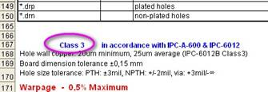

CAM部分： 无

